Lớp 4
Ngày soạn: 26/11/2021
Ngày giảng: 1/12/2021 (4A), 8/12/2021 (4C), 16/12/2021 (4B)
CHỦ ĐỀ 3: SOẠN THẢO VĂN BẢN
TIẾT 21 - BÀI 1: NHỮNG GÌ EM ĐÃ BIẾT
I. YÊU CẦU CẦN ĐẠT
- Ôn tập các kiến thức, kĩ năng đã học về soạn thảo văn bản.
- Có ý thức bảo vệ sức khỏe khi làm việc với máy tính. Có ý thức giữ gìn, bảo quản thiết bị, máy tính. Nghiêm túc, tích cực học tập, hứng thú với môn Tin học.
- Phát triển năng lực: tự phục vụ, tự quản; hợp tác; tự học và giải quyết vấn đề. Phát triển phẩm chất: chăm học, chăm làm; tự tin, trách nhiệm.
II. ĐỒ DÙNG DẠY HỌC
- Giáo viên: SGK, máy tính, máy chiếu, phòng máy tính, phần mềm Word, Unikey.
- Học sinh: SGK, vở ghi, đồ dùng học tập.
III. CÁC HOẠT ĐỘNG DẠY HỌC
Hoạt động của giáo viên | Hoạt động của giáo viên
1. HĐ mở đầu (5’)  - Yêu cầu lớp chơi trò chơi “Ai nhanh ai đúng” và trả lời các câu hỏi sau:  Câu 1: Chủ đề soạn thảo văn bản em đã được học ở lớp mấy?  Câu 2: Em hãy kể một số nội dung đã học trong chủ đề soạn thảo văn bản ở những lớp dưới?  - Phổ biến luật chơi.  - Tổ chức cho lớp chơi trò chơi.  - Quan sát, hỗ trợ lớp chơi trò chơi.  - Tổ chức học sinh chia sẻ câu trả lời trước lớp.  - Tổ chức lớp thảo luận, bổ sung cho câu trả lời của bạn.  - Chốt kiến thức, khen ngợi các học sinh nhanh và đúng; đặt vấn đề cho bài mới.  2. HĐ luyện tập, thực hành (30’)  - Yêu cầu lớp đọc thầm phần A trang 54.  - Phân nhóm: 2 HS/máy tính.  - Yêu cầu các nhóm thảo luận và thực hiện nhiệm vụ sau:  Câu 1: Trao đổi với bạn rồi thực hiện các yêu cầu sau:  a) Nhắc lại cách mở chương trình doạn thảo văn bản Word.  b) Nhắc lại cách gõ bàn phím bằng 10 ngón tay.  Câu 2: Điền từ còn thiếu vào chỗ chấm ( . . .) để được câu đúng:  Có hai kiểu gõ chữ cái tiếng Việt là . . . và . . .  - Trong kiểu gõ . . ., em gõ  a) . . . được chữ ô trên màn hình.  b) . . . được chữ đ trên màn hình  c) . . . được chữ ư trên màn hình  d) . . . được chữ ă trên màn hình  - Trong kiểu gõ, để được từ  a) hồ hởi em gõ . . .  b) cá quả em gõ . . .  c) lực lưỡng em gõ . . .  Câu 3: Nối tên vào chức năng tương ứng  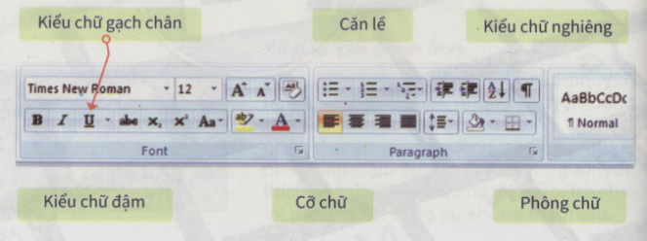  Câu 4: Điền từ còn thiếu vào chỗ chấm để được từ đúng  a)Muốn chuyển một phần văn bản sang kiểu in đậm, ta chọn phần văn bản cần xử lí, sau đó . . .  b) Muốn xóa một phần văn bản, ta chọn phần văn bản cần xóa, sau đó . . .  Câu 5: Trao đổi với bạn rồi soạn văn bản theo mẫu, lưu vào thư mục của em, lấy tên tệp là Ôn tập  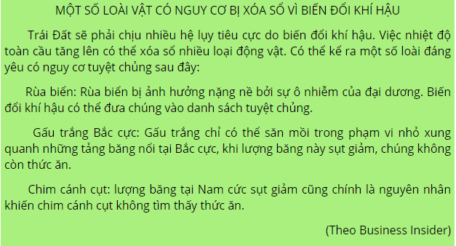  - Tổ chức cho học sinh thảo luận, thực hiện nhiệm vụ.  - Quan sát, hỗ trợ các nhóm.  - Tổ chức các nhóm chia sẻ kết quả chéo.  - Yêu cầu các nhóm thảo luận, bổ sung chéo cho nhau.  - Chốt kiến thức, khen ngợi các nhóm nhanh và đúng.  3. HĐ vận dụng, trải nghiệm (10’)  - Yêu cầu lớp đọc thầm phần B trang 55.  - Phân nhóm: 2 HS/máy tính.  - Yêu cầu các nhóm thảo luận và thực hiện nhiệm vụ sau: Tìm hiểu các chức năng 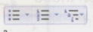trong thẻ Home, giải thích với bạn các chức năng em tìm hiểu được.  - Tổ chức cho các nhóm thảo luận, thực hiện nhiệm vụ.  - Quan sát, hỗ trợ các nhóm.  - Tổ chức các nhóm chia sẻ kết quả chéo.  - Các nhóm thảo luận, bổ sung chéo.  - Chốt kiến thức, khen ngợi các nhóm nhanh và đúng.  * Củng cố, dặn dò  - Hệ thống lại kiến thức.  - Soạn thảo một bài hát yêu thích tại nhà và lưu vào thư mục máy tính. | - Nhận nhiệm vụ.  - Lắng nghe.  - Lớp tiến hành chơi trò chơi.  - Lắng nghe.  - Chia sẻ câu trả lời trước lớp.  Câu 1: Chủ để soạn thảo văn bản em đã được học ở lớp 3.  Câu 2: Một số nội dung em đã được học: Gõ dấu tiếng Việt; chọn phông chữ, cỡ chữ; chọn kiểu chữ, căn lề; chèn hình, tranh ảnh vào văn bản,…  - Tổ chức lớp thảo luận, bổ sung cho câu trả lời của bạn.  - Lắng nghe.  - Đọc thầm bài.  - Nhận nhóm, nhận vị trí.  - Nhận nhiệm vụ.  - Các nhóm tiến hành thảo luận, thực hiện nhiệm vụ.  - Lắng nghe.  - Các nhóm chia sẻ kết quả chéo.  Câu 1:  a) Để khỏi động phần mềm soạn thẻo văn bản Word, em cần phải nhấn đúp chuột vào biểu tượng   b) Cách gõ bàn phím bằng 10 ngón tay  * Với bàn tay trái:  - Ngón trỏ: Luôn đặt cố định ở phím F. Ngoài ra, ngón trỏ này còn phải di chuyển tới vùng phím xung quanh là R, T, G, V, B và phím số 4, 5.  - Ngón giữa: Luôn đặt ở phím D, thuận tiện để di chuyển lên phím E và phím số 3, xuống phím C.  - Ngón áp út: Vị trí cố định là phím S. Giống như 2 ngón là ngón trỏ và ngón giữa, ngõn áp út cũng chịu trách nhiệm sử dụng phím W, X và phím số 2.  - Ngón út: Phím cố định là A, phụ trách thêm Q, Z, số 1 và các phím chức năng khác bên trái bàn phím như: Shift, Ctrl, Alt, Tab,…  - Ngón cái: Để cố định tại phím Space (phím dài nhất bàn phím).  * Với bàn tay phải:  - Ngón trỏ: Luôn đặt cố định ở phím J, và di chuyển tới vùng phím xung quanh là U, Y, H, N, M và phím số 6, 7.  - Ngón giữa: Luôn đặt ở phím K, ngoài ra nó còn phải di chuyển lên phím I và phím số 8 và phím “<> cũng là phím dấu “,”.  - Ngón áp út: Vị trí cố định là phím L, ngoài ra nó còn chịu trách nhiệm sử dụng phím O, >(đồng thời cũng là phím dấu ”.”) và phím số 9.  - Ngón út: Phím cố định là “;”, phụ trách thêm P, ?, số 0 và các phím chức năng khác bên phải bàn phím như: Shift, Ctrl, Enter, Backspace…  - Ngón cái: Để cố định tại phím Space.  Câu 2: Có hai kiểu gõ chữ cái tiếng Việt là Telex và VNI  - Trong kiểu gõ VNI, em gõ  a) o6 được chữ ô trên màn hình.  b) d9 được chữ đ trên màn hình.  c) u7 được chữ ư trên màn hình.  d) a8 được chữ ă trên màn hình.  - Trong kiểu gõ Telex, để được từ  a) hồ hởi em gõ hoof howir  b) cá quả em gõ cas quar  c) lực lưỡng em gõ luwcj luowngx  Câu 3:  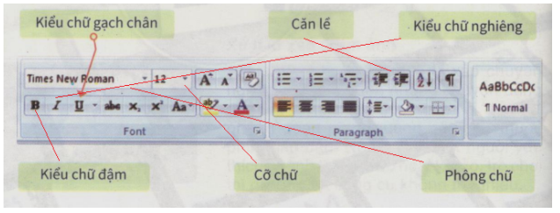  Câu 4:  a)Muốn chuyển một phần văn bản sang kiểu in đậm, ta chọn phần văn bản cần xử lí, sau đó chọn nút lệnh B  b) Muốn xóa một phần văn bản, ta chọn phần văn bản cần xóa, sau đó bấm Delete  Câu 5:  Bước 1. Em nhấn đúp vào biểu tượng Word trên màn hình máy tính để khởi động chương trình soạn thảo văn bản.  Bước 2. Em nhập nội dung văn bản  Bước 3. Em chọn File -> Save as -> Mở ra thư mục của em-> Đặt tên tệp là Ôn tập rồi nhấn Save  - Các nhóm thảo luận, bổ sung chéo.  - Lắng nghe.  - Đọc thầm bài.  - Nhận nhóm, nhận vị trí.  - Nhận nhiệm vụ.  - Tiến hành thảo luận, thực hiện nhiệm vụ.  - Lắng nghe hướng dẫn.  - Chia sẻ kết quả chéo.  Các chức năng trên trong thẻ Home có tác dụng định dạng sắp xếp, liệt kê và nhấn mạnh văn bản,gồm Bullets, Numbering và Multilevel list.  Bullets là kiểu định dạng đánh dấu đầu đoạn, dùng trong việc viết danh sách không đánh số.  Numbering là kiểu định đạng đánh số thứ tự tự động.  Multilevel list là kiểu định dạng dùng trong văn bản có nhiều mục và mỗi mục có nhiều mục con.  - Thảo luận, bổ sung chéo.  - Lắng nghe.  - Lắng nghe.  - Thực hiện tại nhà.
IV. ĐIỀU CHỈNH SAU TIẾT DẠY (nếu có)
………………………………………………………………………………………….…..…………………………………………………………………….………………...……….……………………………………………………………………………….

